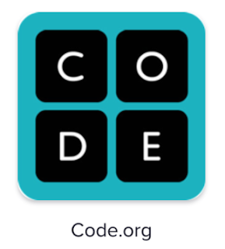
PLAN DE CONTINUIDAD PEDAGÓGICA
ABRIL 2020
ESPACIO: COMPUTACIÓN
AÑO: TERCERO
PROFESORA: ANDREA CABRAL

ACTIVIDAD
- Avanzamos. Agregamos el bloque rosa REPETIR. Usalo para ahorrar bloques. Cuantos menos bloques mejor. Resolvé los desafíos de este nivel:
https://studio.code.org/s/coursec-2017/stage/8/puzzle/1
- Si te animás hacé la actividad complementaria, hasta donde puedas.

ACTIVIDAD COMPLEMENTARIA: Historia animada.
https://studio.code.org/s/coursec-2017/stage/13/puzzle/1
Podés compartir la historia que hiciste copiando el link o el código QR de la última pantalla.

